Objetivos de Aprendizagem
- Integrar os vetores ponderados gerados via TF-IDF (Aula 06) como entrada para classificadores probabilísticos.
- Refatorar códigos de vetorização simples para estruturas de Pipelines profissionais, garantindo a manutenibilidade do software.
- Implementar um modelo de classificação de sentimentos utilizando a variante Multinomial do Naive Bayes em ambiente Python.
- Avaliar a eficácia do modelo através de métricas de matriz de confusão e acurácia, diagnosticando falhas de interpretação semântica.
- Extrair inteligência de negócio a partir dos coeficientes do modelo, identificando as palavras-chave que definem a voz do cliente.

Fundamentação Teórica
O Naive Bayes é um classificador probabilístico que aplica o Teorema de Bayes sob a premissa de que as características de um dado são independentes entre si. No setor de e-commerce, sua importância estratégica reside na transformação de dados não estruturados (texto de reviews) em uma distribuição de probabilidade, permitindo que a gestão de produtos baseie suas ações em evidências estatísticas de satisfação ou insatisfação.

O Teorema de Bayes Aplicado a Reviews
O Naive Bayes é uma família de algoritmos baseada no Teorema de Bayes, fundamentado na ideia de que a probabilidade de uma hipótese aumenta ou diminui à medida que novas evidências são observadas. A fórmula matemática fundamental é expressa como:
No contexto de PLN:
- $y$ representa a classe de sentimento (ex: Positivo ou Negativo).
- $x_{1}, . . . . , x_{n}$ representam os termos (palavras ou tokens) presentes no review.
- $P\left(y | x_{1}, . . . . , x_{n}\right)$ é a Probabilidade a Posteriori: a chance de o review pertencer a uma classe dado que certas palavras foram escritas.
- $P\left(y\right)$ é a Probabilidade a Priori: a frequência histórica das classes no dataset.
- $P\left(x_{1}, . . . . , x_{n} | y\right)$ é a Verossimilhança (Likelihood): a probabilidade de um review daquela classe conter tal combinação de palavras.

A Suposição "Ingênua" (Naive Assumption)
O termo "Ingênuo" (Naive) provém da suposição de que todas as características (palavras) são independentes entre si, dada a classe. Embora essa premissa ignore as nuances semânticas da ordem das palavras e do contexto (como ironia), ela oferece um ganho crítico em eficiência computacional. Em datasets de e-commerce de alta dimensionalidade, essa simplificação permite que o modelo seja treinado instantaneamente sem sofrer com a "maldição da dimensionalidade" ou problemas de "gradiente vanishing" comuns em redes neurais complexas.

O Papel do TF-IDF e a Lei de Zipf
Diferente do Bag-of-Words, que apenas conta frequências, o TF-IDF serve como a entrada ideal $(X)$ para o classificador. Ele utiliza a função logarítmica de base 10 para atenuar termos ubíquos e premiar termos raros. Essa fundamentação na Lei de Zipf garante que palavras como "comprar" ou "produto" (comuns no domínio) sejam penalizadas, enquanto termos descritivos como "quebrado" ou "excelente" recebam o peso adequado para influenciar o cálculo Bayesiano.

Exemplos e Snippets Básicos

Exemplo 1: Classificação com Naives Bayes
Utilizaremos o Pipeline do scikit-learn para evitar o data leakage (vazamento de dados) e garantir que o processamento de treino e teste seja idêntico.
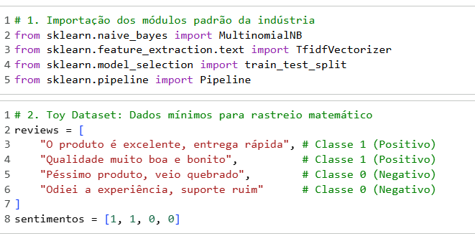
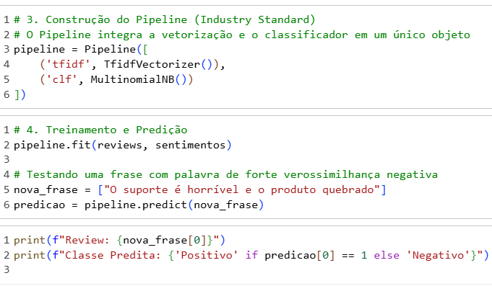

Exemplo 2: Classificação com Naives Bayes em etapas

Etapa 1: Toy Dataset
Foco na mecânica de entrada e saída com um vocabulário controlado.
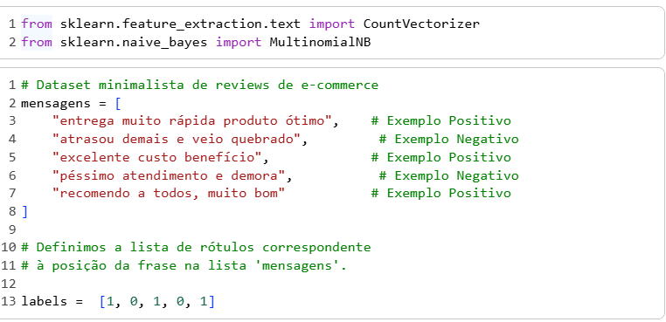
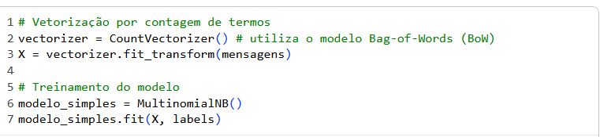
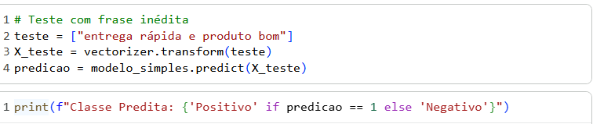

Etapa 2: Integração com TF-IDF

O uso do TF-IDF ajuda a filtrar ruídos como stopwords e focar em termos semanticamente relevantes para a polaridade.
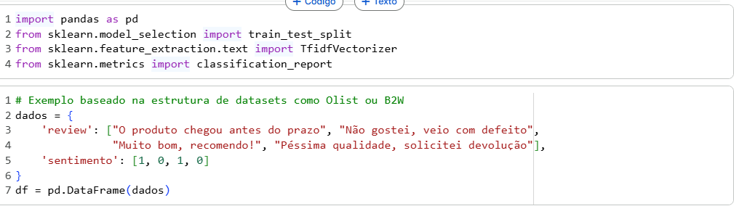
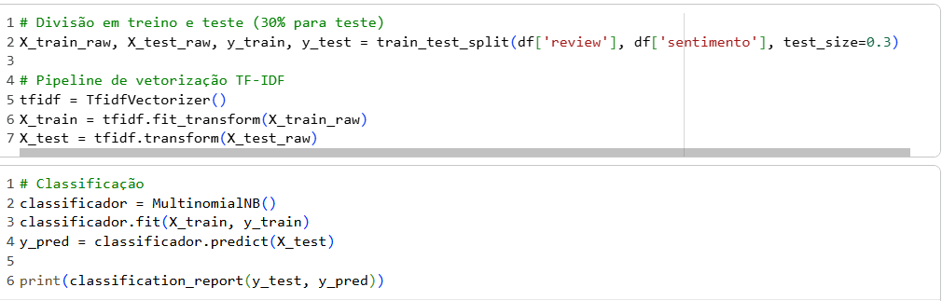

Etapa 3: Interpretabilidade e OOV

A extração de "feature importance" via feature_log_prob_ permite auditar quais palavras mais impactam o sentimento no Social Listening.
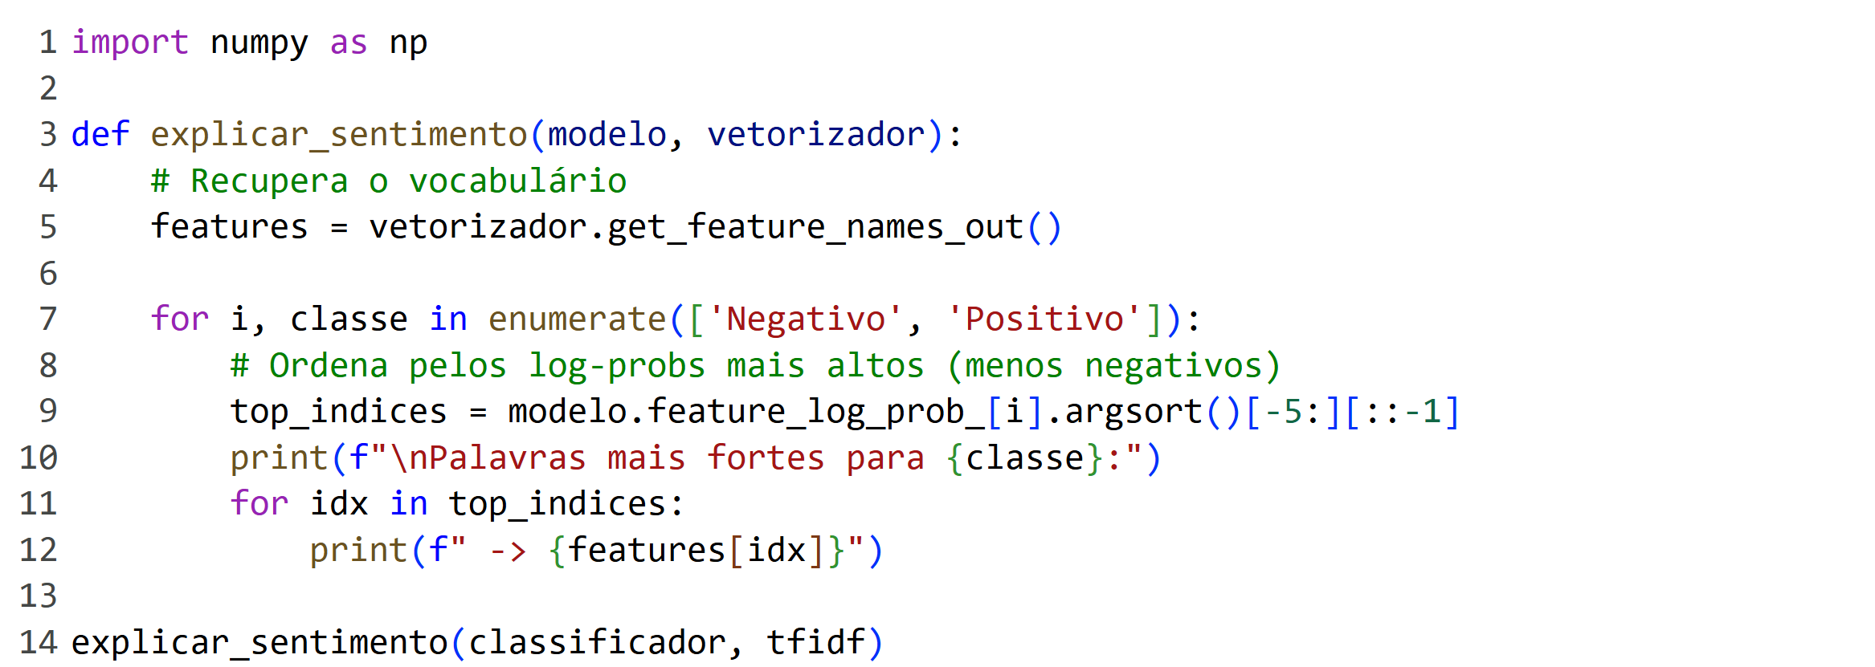

Desafios

Desafio 1: O Paradoxo do Vazamento (Arquitetura de Pipelines)
- Objetivo: Consolidar o conceito de Data Leakage e blindagem de estados no Scikit-Learn.
- O Cenário: Apresente aos alunos o seguinte bloco de código construído por um "Desenvolvedor Júnior" fictício da equipe:
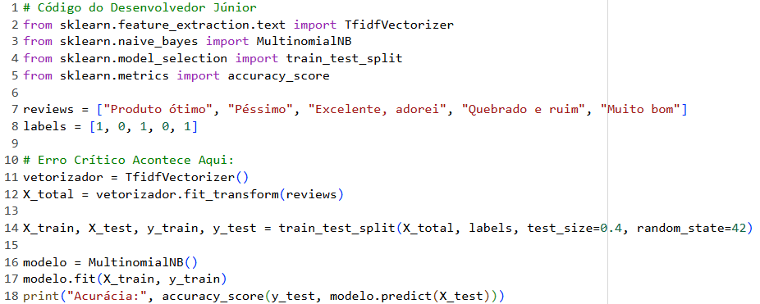
- Diagnóstico: Explique em um parágrafo por que o código acima comete o crime estatístico de "Vazamento de Dados" (Data Leakage) durante o cálculo do IDF.
- Refatoração: Reescreva o código completo utilizando a classe Pipeline do Scikit-Learn, garantindo que o método .fit() do vetorizador tenha acesso estritamente aos dados de X_train.

Desafio 2: A Caçada aos N-gramas (Contexto e Polaridade)
- Objetivo: Provar a ingenuidade (Naive) da suposição de independência e aplicar N-gramas para capturar inversores de polaridade.
- O Cenário: Entregue aos alunos um Toy Dataset focado em negações:
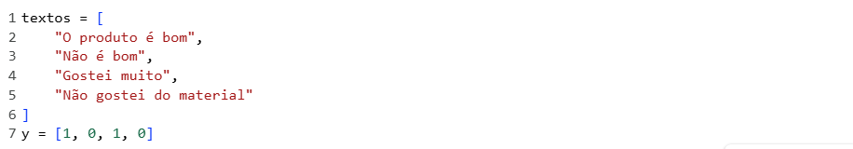
A Missão:
- Treine um pipeline padrão (TF-IDF + MultinomialNB) apenas com Unigramas (palavras isoladas) e peça ao modelo para prever a frase inédita: ["Não gostei, mas dizem que é bom"].
- O modelo provavelmente errará ou ficará confuso com o peso das palavras "gostei" e "bom".
- A Intervenção: Altere o hiperparâmetro do vetorizador para capturar Bigramas (ngram_range=(1, 2)) e adicione as stop words do português (garantindo que a palavra "não" seja mantida ou tratada corretamente na união do bigrama).
- Comprovação: Extraia as features mais importantes usando feature_log_prob_ e prove que o modelo agora aprendeu que a entidade matemática "não gostei" pertence à classe Negativa.

Desafio 3: A Maldição do E-commerce Real (Dados Desbalanceados)
- Objetivo: Treinar a leitura crítica do classification_report e lidar com classes minoritárias (que geram o UndefinedMetricWarning).
- O Cenário: No mundo real, a maioria dos reviews em lojas confiáveis costuma ser positiva (ex: 90% Positivos, 10% Negativos). Apresente este cenário desbalanceado:
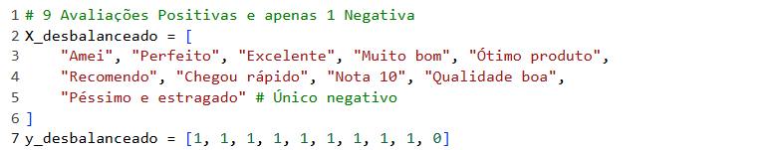
A Missão do Aluno:
- Faça a divisão (train_test_split) separando 30% para teste e treine o modelo.
- Gere o relatório de métricas. O modelo provavelmente ignorará a classe 0 (Negativa) gerando um F1-Score de 0.00 para ela e o famoso alerta vermelho de divisão por zero.
- A Engenharia: Pesquise na documentação do Scikit-Learn e aplique o parâmetro stratify=y_desbalanceado na função de split.
- Relatório: Explique o que o parâmetro stratify faz sob o capô e por que ele é obrigatório ao avaliar algoritmos de Inteligência Artificial em bases de dados de Social Listening no mundo corporativo.

